ฉบับประจำเดือนพฤษภาคม

เรื่อง สรรพากรจัดมาตรการภาษีชุดใหญ่เยียวยา COVID-19 รอบ 2
กรมสรรพากรได้ออกมาตรการภาษีเยียวยาผู้ได้รับผลกระทบจาการแพร่ระบาดของเชื้อไวรัส COVID-19 รอบ 2 เพิ่มเติม 6 มาตรการ เพื่อเป็นการบรรเทาและแบ่งเบาภาระของผู้เสียภาษีทั้งกลุ่มบุคคลและกลุ่มนิติบุคคล ดังนี้
มาตรการสำหรับกลุ่มบุคคล

1.มาตรการยกเว้นภาษีเงินได้บุคคลธรรมดา สำหรับค่าตอบแทนในการเสี่ยงของบุคคลากรทางการแพทย์และสาธารณสุข เช่น พยาบาล นักเทคนิคการแพทย์ เจ้าหน้าที่ที่เกี่ยวข้อง โดยยกเว้นภาษีเงินได้บุคคลธรรมดา สำหรับค่าตอบแทนเสี่ยงภัยที่ได้รับจากกระทรวงสาธารณสุขในปีภาษี 2563
2.มาตรการเพิ่มวงเงินหักลดหย่อนค่าเบี้ยประกันสุขภาพ จากเดิมที่สามารถหักลดหย่อนได้ ตามที่จ่ายจริงแต่ไม่เกิน 15,000 บาท เพิ่มเป็นหักลดหย่อนได้ตามที่จ่ายจริงแต่ไม่เกิน 25,000 บาท และเมื่อรวมกับการหักลดหย่อนค่าเบี้ยประกันและเงินฝากประเภทสงเคราะห์ชีวิตแล้วต้องไม่เกิน 100,000 บาท เริ่มตั้งแต่ปีภาษี 2563 เป็นต้นไป เพื่อให้ประชาชนมีหลักประกันสุขภาพเพิ่มขึ้น และมีภาระค่าใช้จ่ายในการดูแลสุขภาพลดลง
3. มาตรการเลื่อนเวลายื่นแบบและชำระภาษีเงินได้บุคคลธรรมดาปีภาษี 2563 รอบ 2 เพิ่มเติมปีก 2 เดือน จากสิ้นสุด 30 มิถุนายน 2563 เป็น 31 สิงหาคม 2563
มาตรการสำหรับกลุ่มนิติบุคคล

1.มาตรการเลื่อนเวลาการยื่นแบบและชำระภาษีเงินได้นิติบุคคล โดยเลื่อนการยื่นแบบ ภ.ง.ด. 50 จากเดิมที่ต้องยื่นในเดือนเมษายนถึงเดือนสิงหาคม 2563 เป็นถึงวันที่ 31 สิงหาคม 2563 และเลื่อนการยื่นแบบ ภ.ง.ด. 51 จากเดิมเดือนกรกฎาคม ถึงเดือนกันยายน 2563 เป็นถึงวันที่ 30 กันยายน 2563
2. มาตรการเลื่อนเวลาการยื่นแบบและชำระภาษี สำหรับผู้ประกอบการที่ต้องหยุดกิจการตามคำสั่งของทางราชการ และผู้ประกอบการอื่นๆ ที่ได้รับผลกระทบจากการแพร่ระบาดของเชื้อไวรัส COVID-19 โดยจะ ได้รับการเลื่อนเวลาการยื่นแบบแสดงรายการและชำระภาษีออกไปตามที่กระทรวงการคลังกำหนด
3. มาตรการทางภาษีอากรและค่าธรรมเนียมเพื่อสนับสนุนการปรับปรุงโครงสร้างหนี้ของ เจ้าหนี้ที่มิใช่สถาบันการเงิน ซึ่งจะช่วยเร่งให้การให้การปรับโครงสร้างหนี้ของผู้ได้รับผลกระทบจาก COVID-19 สามารถดำเนินการได้รวดเร็วขึ้น ช่วยให้ลูกหนี้มีสภาพคล่องเพิ่มขึ้น สามารถฟื้นฟูฐานะและกิจการแล้วประกอบอาชีพและธุรกิจต่อไปได้ ส่วนทางด้านเจ้าหนี้และระบบสถาบันการเงินในภาพรวมจะมีต้นทุนลดลงและสมารถให้สินเชื่อแก่ประชาชนและธุรกิจต่างๆ เพิ่มเติมได้ ได้แก่ เจ้าหนี้บัตรเครดิต สินเชื่อส่วนบุคคล สินเชื่อรายย่อยเพื่อการประกอบอาชีพ สินเชื่อรายย่อยระดับจังหวัด เช่าซื้อ ลิสซิ่ง และเจ้าหนี้อื่นที่ทำสัญญาปรับปรุงโครงสร้างหนี้ร่วมกับสถาบันการเงิน โดย (1) ยกเว้นภาษีเงินได้ ภาษีมูลค่าเพิ่ม ภาษีธุรกิจเฉพาะ และอากรแสตมป์ ให้แก่ลูกหนี้และเจ้าหนี้ (2)ผ่อนปรนหลักเกณฑ์การจำหน่ายหนี้สูญให้แก่เจ้าหนี้ ทั้งนี้ สำหรับปรับปรุงโครงสร้างหนี้ ตั้งแต่วันที่ 1 มกราคม 2563 ถึงวันที่ 31 ธันวาคม 2563 รวมทั้งลดค่าธรรมเนียมจดทะเบียนการโอนแลการจำนองอสังหาริมทรัพย์และห้องชุดสำหรับปรับปรุงโครงสร้างหนี้ จากร้อยละ 2 เหลือร้อยละ 0.01

การดำเนินงานการป้องกันและควบคุม
โรคพิษสุนัขบ้า ประจำปี 2563

อบต.หินตก ร่วมกับสำนักงานปศุสัตว์อำเภอร่อนพิบูลย์ ได้ลงพื้นที่ ดำเนินการป้องกันและควบคุมโรคพิษสุนัขบ้า ประจำปี 2563 โดยขอความร่วมมือไปยังราษฎรในพื้นที่ได้นำสัตว์เลี้ยงมารับบริการ
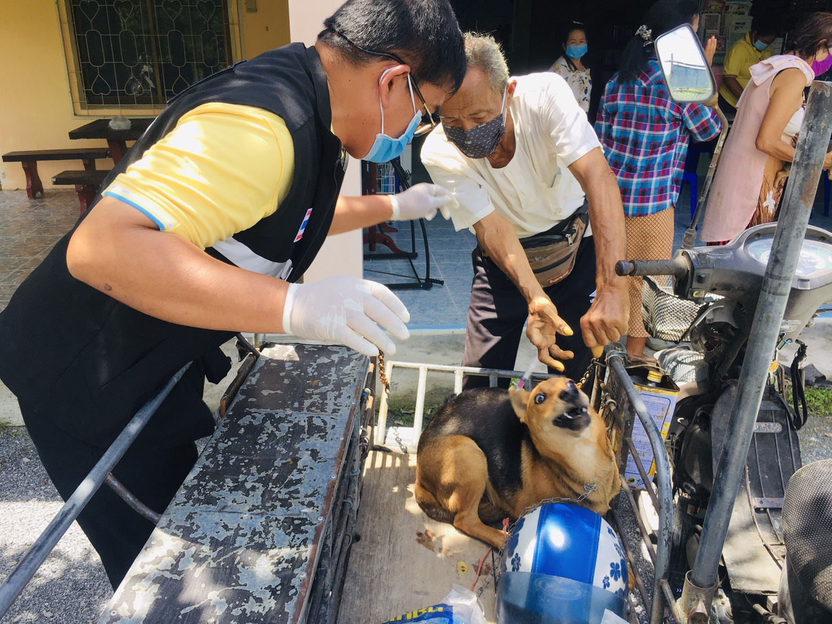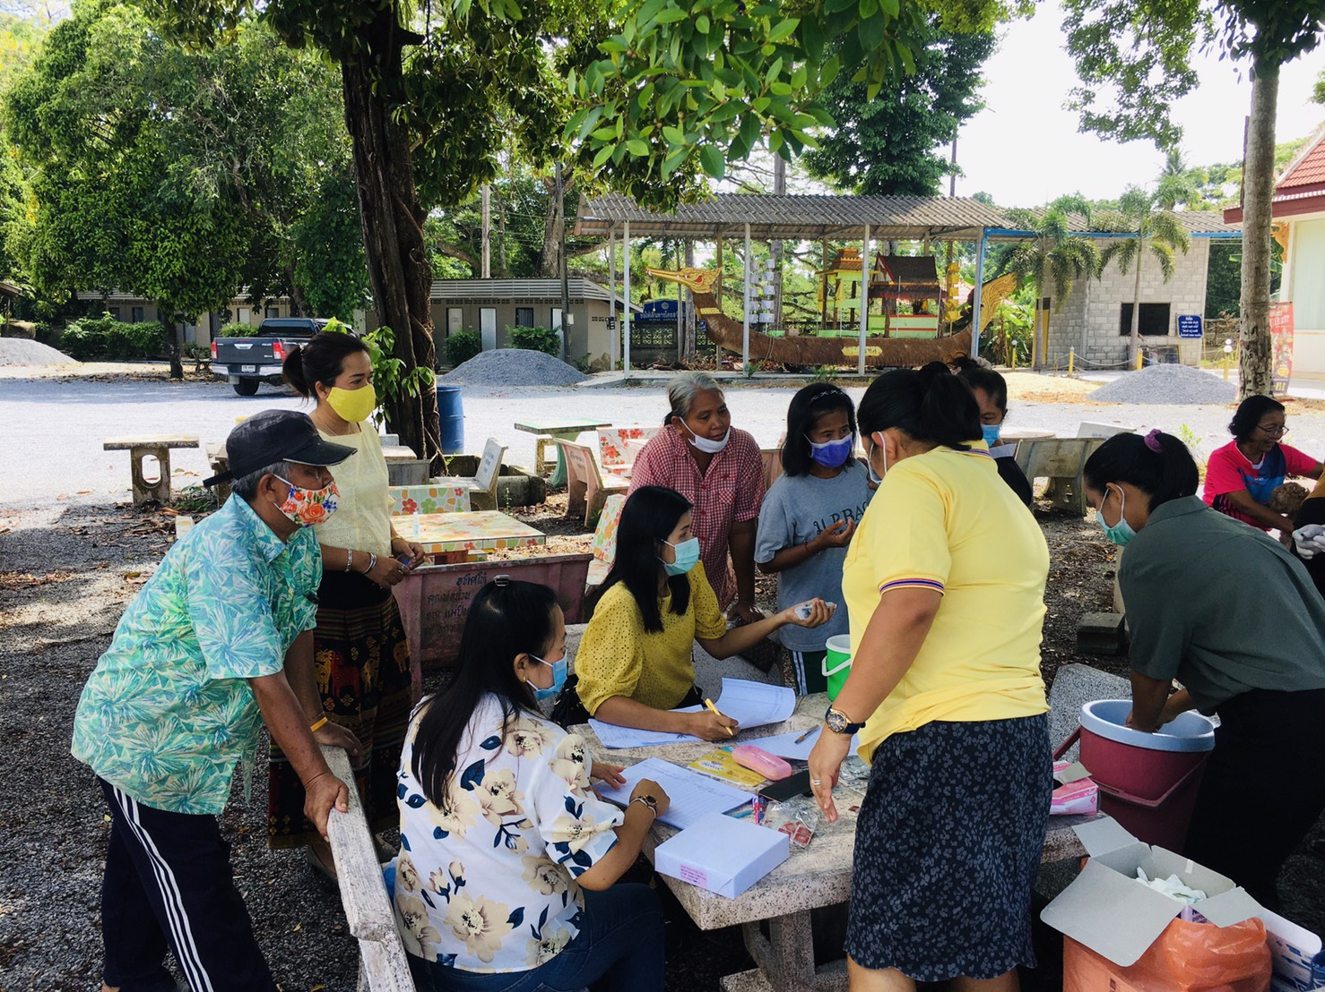

25 พฤษภาคม 2563 09.30 – 10.30 น. หมู่ที่ 1 ที่ วัดถลุงทอง
11.00 – 12.00 น. หมู่ที่ 10 ที่ ศาลาเอนกประสงค์
26 พฤษภาคม 2563 09.30 – 10.30 น. หมู่ที่ 2 ที่ ศาลาอนุบรรพต
11.00 – 12.00 น. หมู่ที่ 12 ที่ บ้าน อบต.ชญานนท์
27 พฤษภาคม 2563 09.30 – 10.30 น. หมู่ที่ 8 ที่ ศาลาเอนกประสงค์
11.00 – 12.00 น. หมู่ที่ 11 ที่ วัดวิภาวดีรังสิตาราม
28 พฤษภาคม 2563 09.30 – 10.30 น. หมู่ที่ 5,7 ที่ วัดสามัคคยาราม
11.00 – 12.00 น. หมู่ที่ 12 ที่ บ้านนายสมศักดิ์ เสนคง
29 พฤษภาคม 2563 09.30 – 10.30 น. หมู่ที่ 3 ที่ บ้านคนไม้หลา หลาแขก
11.00 – 12.00 น. หมู่ที่ 4 ที่ ศาลาเอนกประสงค์

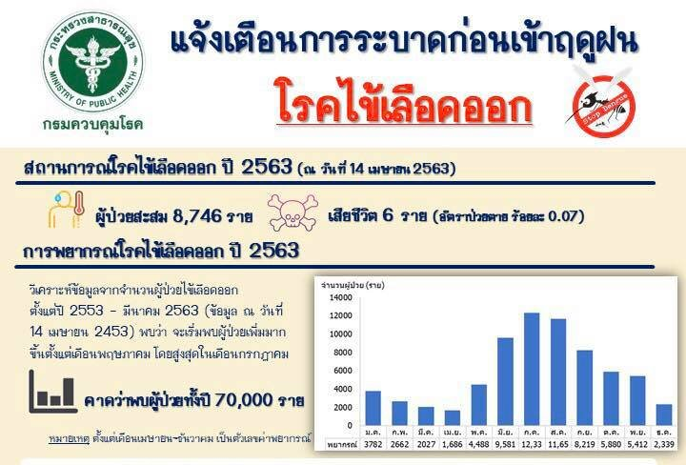
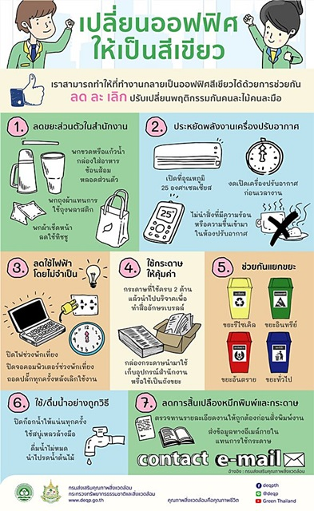

ต.หินตก อ.ร่อนพิบูลย์
จ.นครศรีธรรมราช 80350
075-497271
www.hintok.go.th
